DISTANČNÍ VZDĚLÁVÁNÍ OD 6. 4. – 9. 4. 2021
Ahojky moji milí předškoláčci,
máme po Velikonocích, počasí se nám střídá, jako na houpačce a doufám, že jste prodloužený víkend strávili v pohodě. Na tento týden jsem si pro Vás připravila téma JARO V TRÁVĚ, a vše co s tím souvisí. Doufám, že alespoň v této nelehké době chodíte na procházky do přírody. Můžete klidně posílat fotky z Vašich procházek, co vše jste viděli, motýlky, broučky, mravence…
Chválím všechny za splněné úkoly. Nechte prosím děti, ať si každý pracovní list podepíší sami, už to dávno umí! Odevzdáváte úkoly, ale podepsané Vámi rodiči!!!!!!! A někteří dokonce bez podpisu úplně! Děkuji za pochopení.
Přeji Vám příjemnou zábavu a už se na Vás moc těším, p. uč. Petra

- Nejdříve si procvičte ruku s grafomotorickým cvičením první řádek vždy obtáhněte a pak pokračujte již sami.
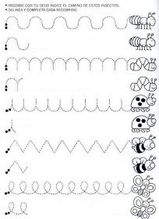

- Správně vybarvi motýlky podle barev.

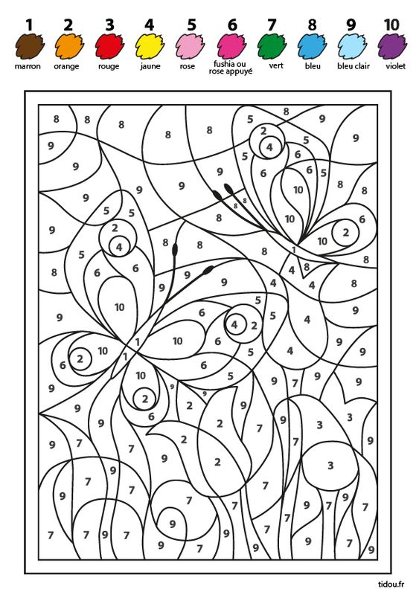

- Dokresli druhou polovinu obrázku úplně sám/ sama.
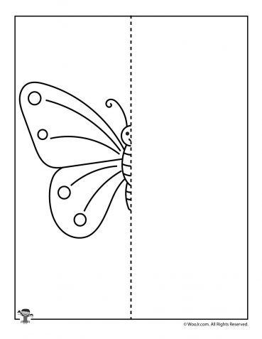

- Zazpívej si písničku.

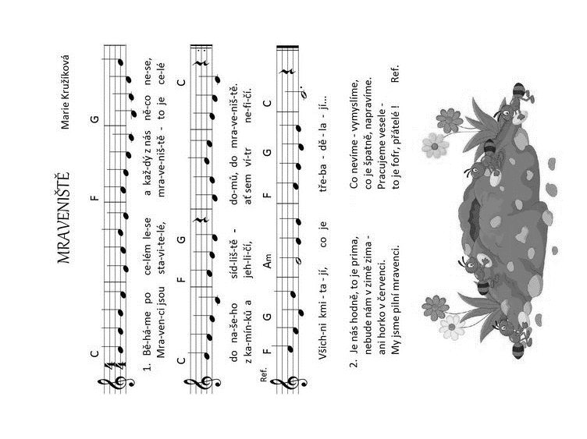

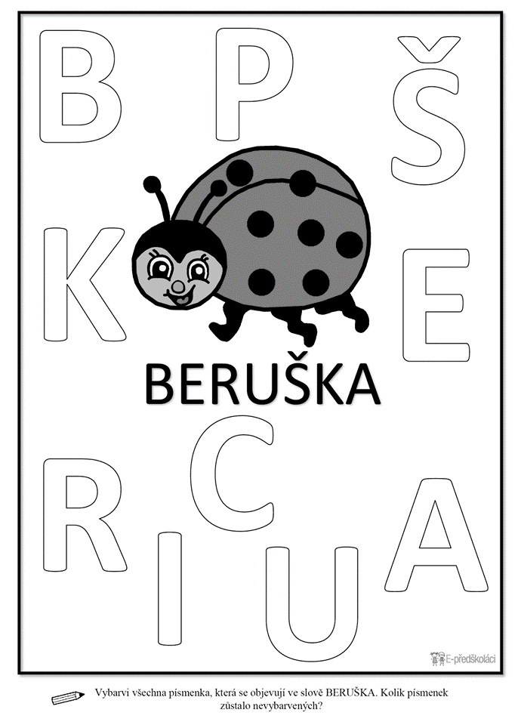
- Vybarvi správně písmena ve slově BERUŠKA.

- Doplň správnou číselnou řadu.
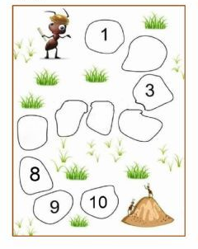

- Vytvoř si broučky z barevných papírů.
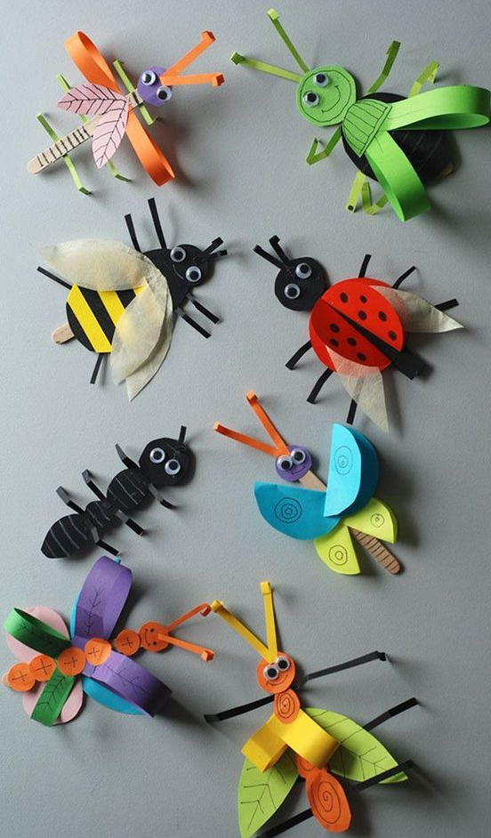

- Přečtěte si pohádku před spaním.
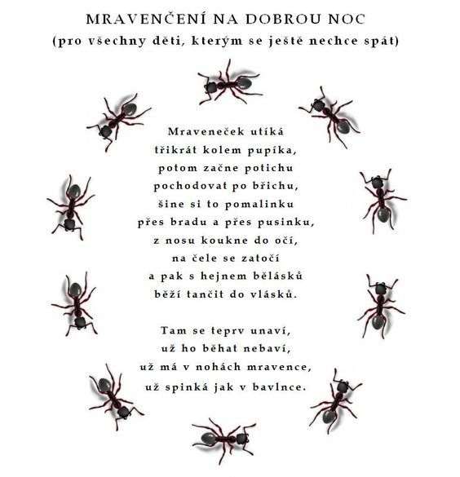

- Zacvičte si s básničkou.

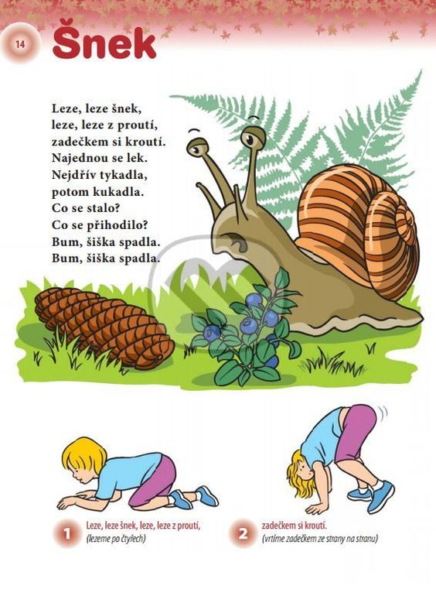

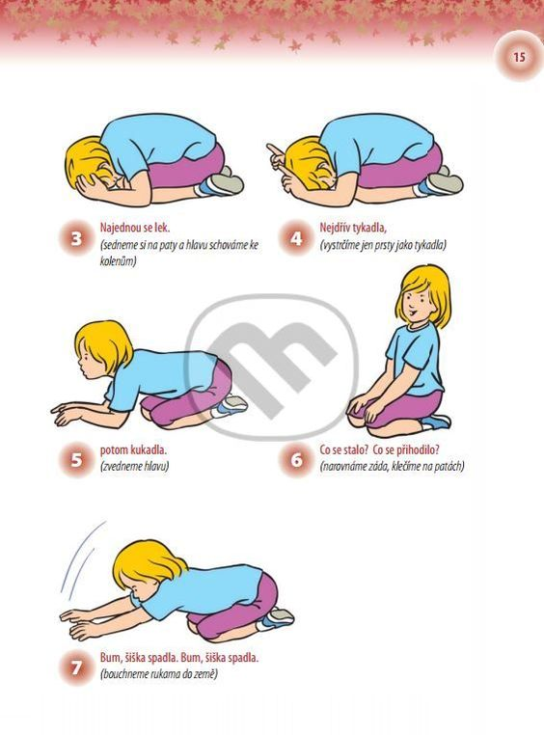

- Vybarvi si obrázek, pak rozstříhej obrázkové puzzle, správně je slož a nalep na čistý papír.
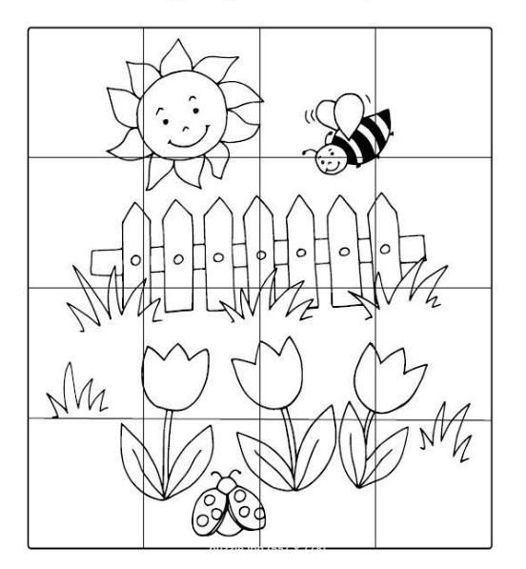

- Rozstříhej obrázek s číselnou řadou na proužky a poté správně nalep na čistý papír.

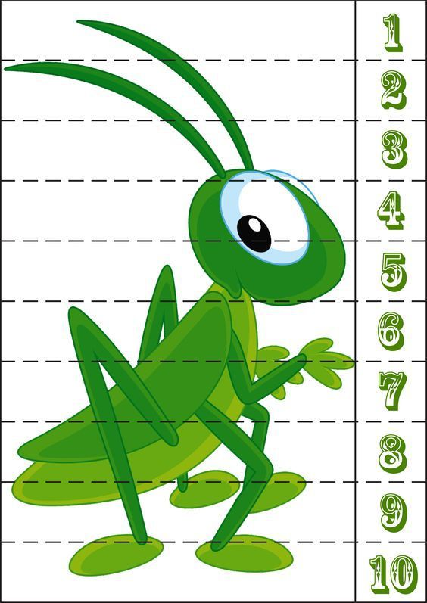

- Vybarvi si broučky, pak je spočítej a do čtverečků zapiš správné číslo.

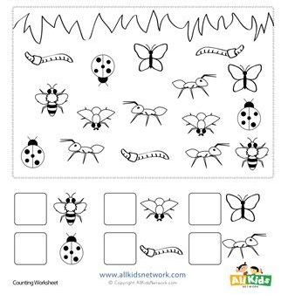

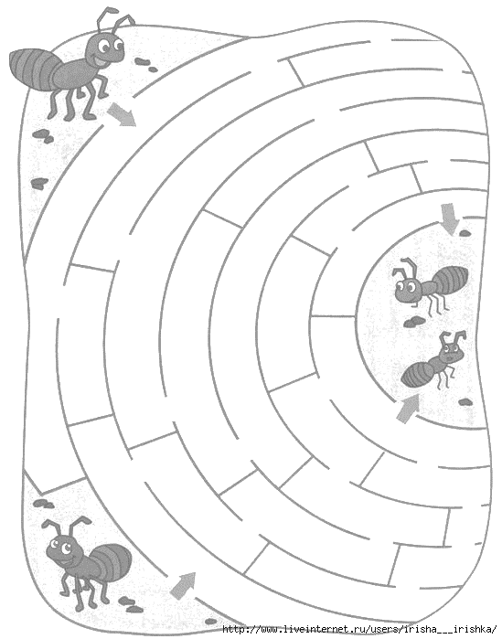
- Najdi cestu bludištěm.

- Dokresli si motýlky nejdříve tužkou a pak si je vybarvi.

